本社及びメディカル福祉給食事業部移転のお知らせ

拝啓 仲秋の候、貴社ますますご清祥の段、お慶び申し上げます。
さて、この度、弊社は経営の効率化を目指し、
2012年11月26日より、本社を現在の姫路市延末から姫路市白浜町へ移転致します。
また、メディカル福祉給食事業部は加古川市平岡町に移転致します。
移転を機に、一同新たな気持ちで業務に邁進してまいりますので、今後とも変わらぬご指導ご鞭撻を賜ります様お願い申し上げます。
まずは略儀ながら書中をもってご挨拶申し上げます。

敬 具

平成24年10月吉日

株式会社 泉 平
代表取締役 泉 平一

－ 記 －

■営業開始日
平成24年11月26日(月)

■新住所・新電話番号 ※別紙添付資料あり
〔姫路本社〕
〒672-8023 兵庫県姫路市白浜町甲841-47
（代 表） ℡079-245-7088 fax079-245-7085
（営業本部） ℡079-245-7074 fax079-245-7099
（管理本部） ℡079-245-7075 fax079-245-7085
（商事チーム） ℡079-245-7098 fax079-245-7099
尚、従来の姫路支店は所在地並びに電話番号はこれ迄と同様です。

〔泉平メディカル物流センター／メディカル福祉給食事業部〕
〒675-0104庫県加古川市平岡町土山325-1 戸部商事㈱物流センター内
（代 表） ℡078-949-2658 fax078-949-2660
以上
添付資料：地図
〔姫路本社〕
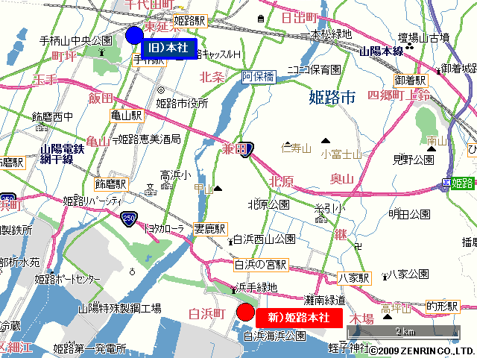
〔泉平メディカル物流センター／メディカル福祉給食事業部〕
